Для внесения информации по **инвестиционным проектам** в системе (ГИС) необходимо зайти в систему по ссылке: <https://gisapk.lenreg.ru/>

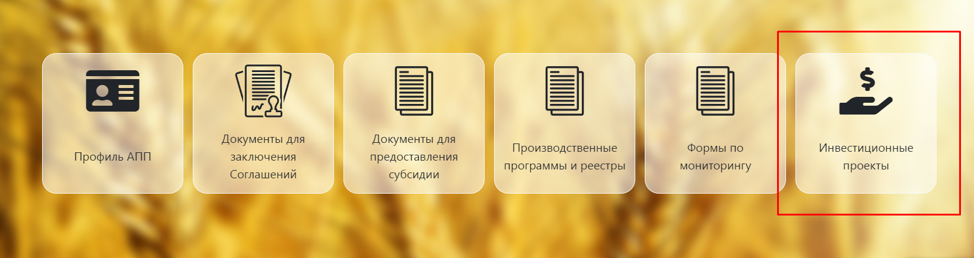

На главной странице системы выбрать модуль «Инвестиционные проекты» (см. рисунок выше).

Далее для занесения информации по инвестиционному проекту необходимо нажать кнопку «Добавить проект»

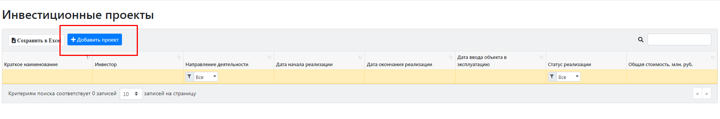

В открывшейся форме необходимо заполнить все поля в каждой вкладке и нажать кнопку «Сохранить»

В инструкции приведен пример последовательного заполнения всех вкладок.

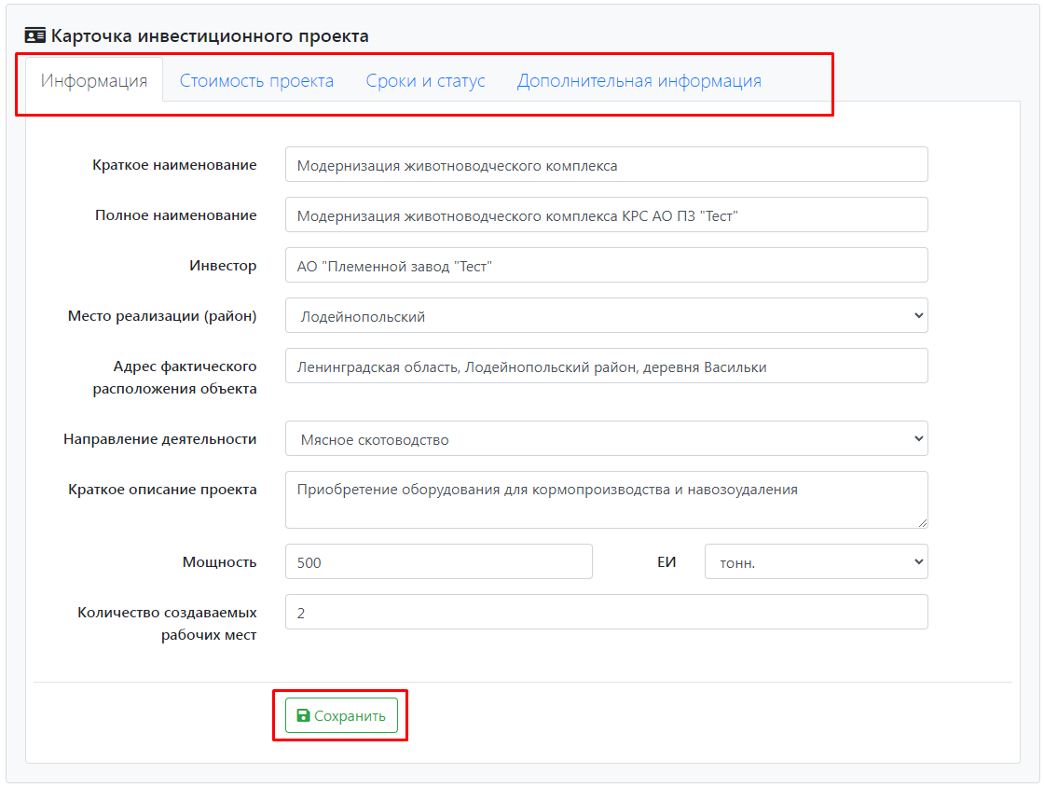

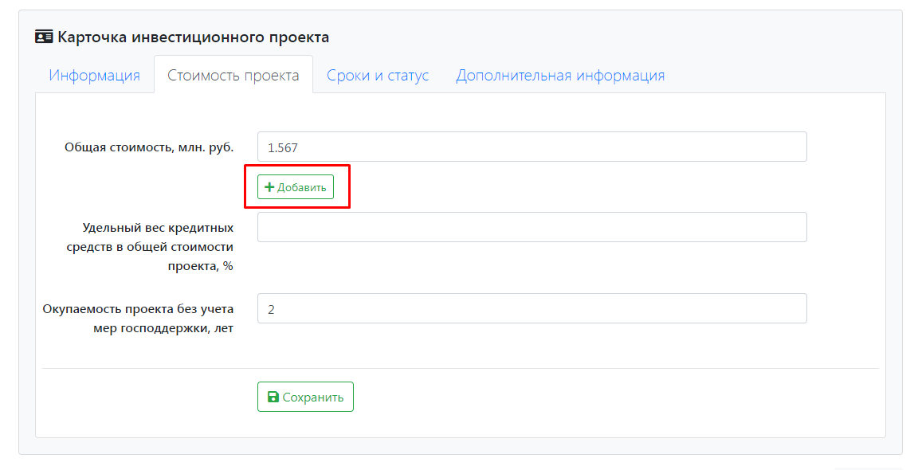

На вкладке «Стоимость проекта» необходимо указать общую стоимость проекта, далее нажать кнопку «Добавить» и добавить строки для внесения информации по стоимости проекта по годам реализации проекта.

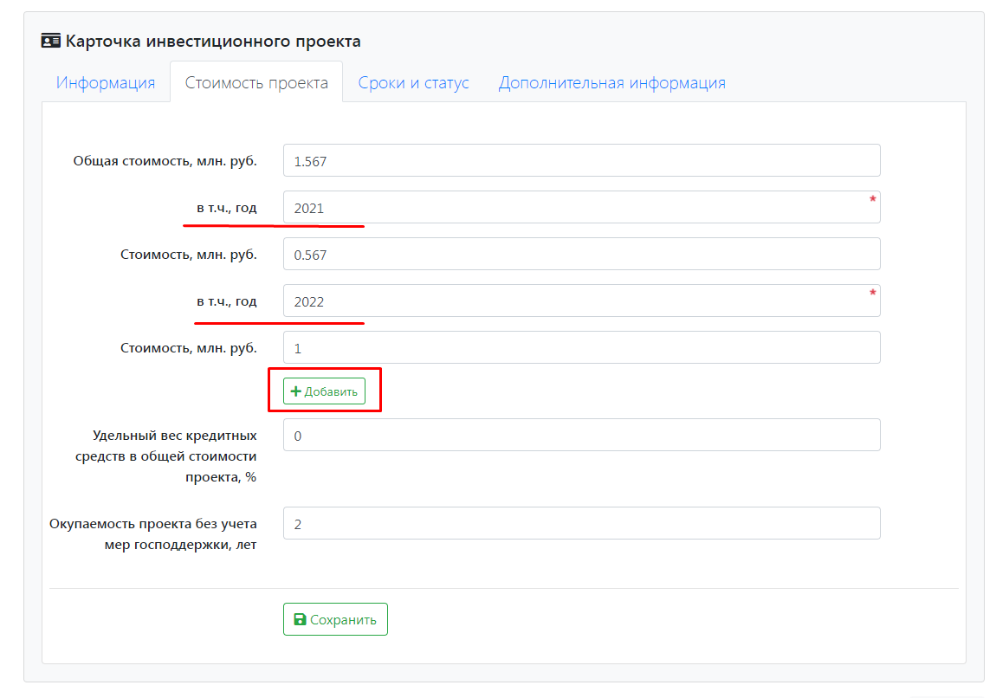

**Обращаем Ваше внимание, что стоимость проекта необходимо указать через точку, а не через запятую.**

Далее кнопка «Сохранить» .

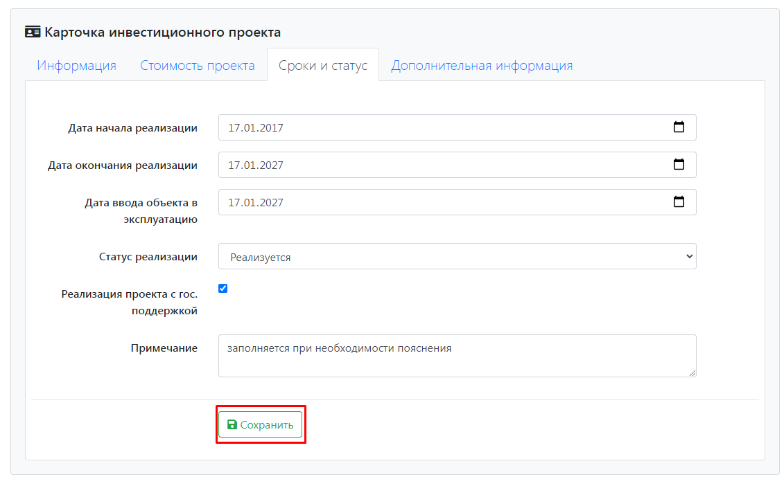

**Галочка «Реализация проекта с гос. поддержкой» ставится только при получении субсидии из областного бюджета и (или) софинансирования из федерального бюджета!**

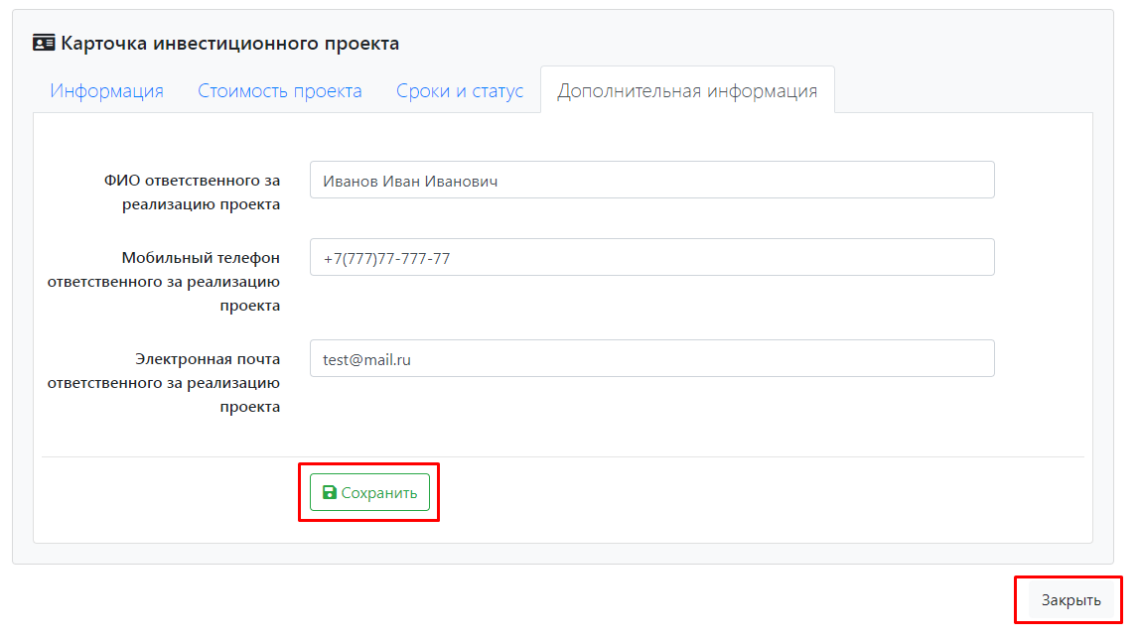

После занесения информации необходимо нажать кнопку «Закрыть».

В журнале «Инвестиционные проекты» информация по инвестиционному проекту будет иметь следующий вид.

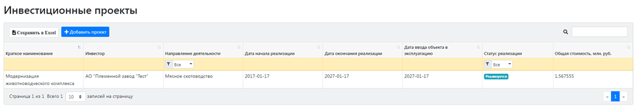

Подписания электронной подписью (ЭЦП) и согласования в комитете АПК данной информации не требуется.